**IEC 62368-1-2018 对产品的外壳要求：**

电气引起的着火主要有两个方面，功率源PS和潜在引燃源PIS

引起发热的电能量源可以划分为功率等级PS1,PS2,PS3.

在功率源内，PIS可能由断开连接点或打开触点时的电弧而引起（电弧性PIS），或是由耗散功率大于15W的元器件而引起（电阻性PIS）。

**依据功率源PS分类等级要求**，如图36功率源分级示意图

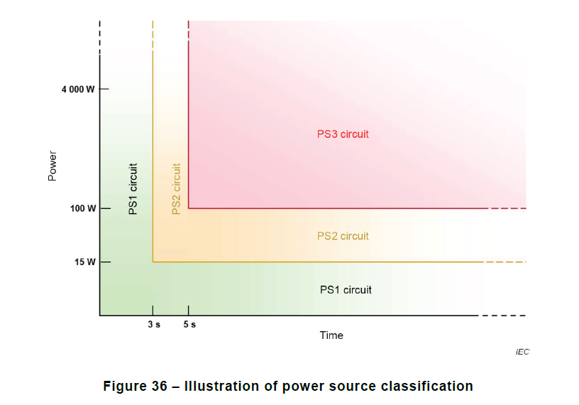

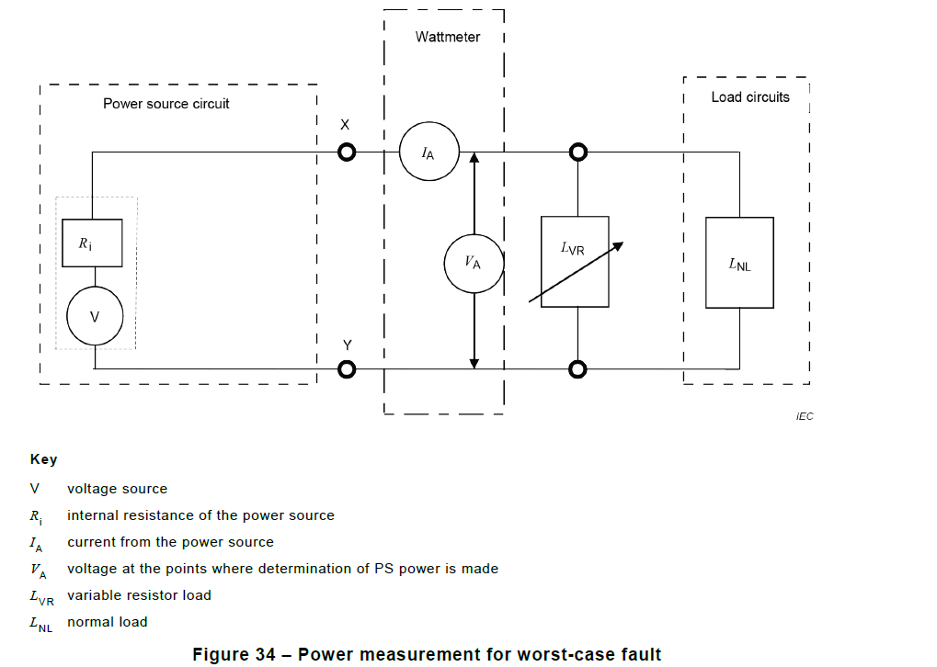

按照图34，**最不利的功率源故障的功率测量**

PS1: 功率源在3秒后测量值不超过15W的电路；

PS2: 功率源值超过PS1限值，和5秒后测量值不超过100W的电路；

PS3：功率源值超过PS2限值；

**依据潜在引燃源PIS分级：**

电弧性PIS具有特点：断开的导体或断开的电气触点间的开路电压（在3秒后测量）超过交流50V（峰值）或直流50V；

电阻性PIS具有特点：是PS2或PS3电路中，在正常工作30秒后测量，耗散功率大于15W；或在单一故障条件下，如果使用电子电路、控制器或PTC元件，在引入故障后立即测量，在30秒内功率超过100W；或在引入故障30秒后测量，可获得功率超过15W。

 对于PS1 电路，认为PS1电路不能提供导致材料达到引燃温度的足够的能量，不存在电弧性PIS和电阻性PIS，所以**不需要附加安全防护**。

**控制PS2电路中的火焰蔓延，所需要附加安全防护的要求：**

1. PS2电路中的所有其他元器件安装在V-1级材料或VTM-1级材料上；

2. 如果存在PIS引燃源，为了减小持续火焰燃烧或火焰蔓延的可能性，在PIS和可燃性材料之间最低限度的隔离要求可以利用距离隔离或使用防火挡板隔离来实现。如果防火挡板隔离，要求防火挡板距电弧性PIS的最小距离为13 mm，距电阻性PIS的最小距离为5mm；如果小于上述距离，则防火挡板材料阻燃等级为V-1，或者使用防火防护外壳材料等级为V-1作为安全防护。

**控制PS3电路中的火焰蔓延，所需要附加安全防护的要求：**

1. PS3电路中的所有其他元器件安装在V-1级材料或VTM-1级材料上；

2. 要求外壳距电弧性PIS的最小距离为13 mm，距电阻性PIS的最小距离为5mm，否则外壳材料等级要求达到V-1。

3. 对电弧性PIS或电阻性PIS采取隔离要求同PS2一致。

 针对含有二次锂离子电池的产品，除非电池组满足PS1电路限值或设备符合PS2电路的附件安全防护要求，带二次锂电池组的产品也需具有防火防护外壳，该防火防护外壳可以是二次锂电池组本身的或是包含二次锂电池组的设备的外壳。